



**胡安卡洛斯国王大学**

**CEDEU学院** 

教育学硕士

》

MASTER OF EDUCATION

Background Introduction

**背景介绍**



**西班牙教育**

西班牙高等教育体系的建立，可以 追溯到800多年以前欧洲最早参与 《博洛尼亚进程》的29个成员国之 一。现有100多所大学及300多所高 校和研究中心，每年接纳国际学生 约10万人。

**西班牙国情**

西班 牙是欧洲传统的发达资本主义 国 家，人均GDP约3万美元，是世界公认 的科技强国和教育强国，更是一个体育 大国和旅游大国，其在国际化商业活动 组织、体育赛事管理及推广、旅游策划 及营销方面一直走在世界前列。联合国 世界旅游组织总部就设在西班牙的首都 马德里。

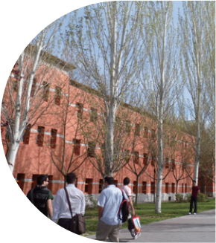

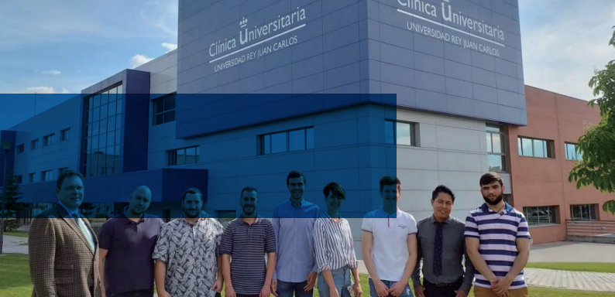**为什么要选择**

**胡安卡洛斯国王大学？**

优质教育

**更高效**

课程与时俱进，强调在掌握现代经济理 论与管理方法的基础上，通过商业分 析、实战观摩、分析与决策技能训练培 养学生的实际操作能力。



人才济济

**更实战**

各个学科领域的专家教授共计超过2000 名。来自113个国家的5000多名国际学 生在胡安卡洛斯国王大学学习,就业率全 球前300。

公立学校

**更保障**

该学校一直以跨学科研究成果来解决问 题，专注于教学和研究。并且凭借其优 良的学术项目和高质量的国际科学研究 跻身于首都马德里最好的大学之列。



费用亲民

**更简单**

公立大学的学费主要是由政府资助担 保，因此对于学生来说费用与私立大学 相比低很多。

University Introduction

**大学介绍**

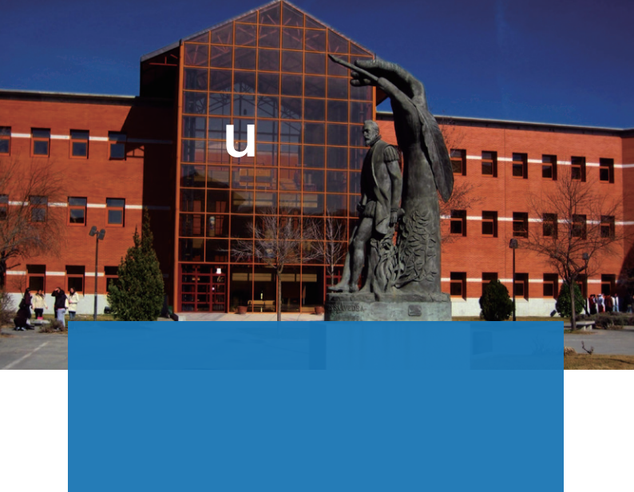





**胡安卡洛斯国王大学**

院校数量排名

校企合作

**全国第3**

旅游类专业

**全国第5**

现代化程度

**全国第1**

经管类专业

**世界前500**

**全国第1**

就业率

**世界前300**

胡安卡洛斯国王大学创立于1996年，以西班牙前任国王名字命名。自建校之初， 一直得 到前任国王胡安·卡洛斯一世的大力支持。

学校一直以跨学科研究成果来解决问题为目的，专注于教学和研究。并且凭借其优良的 学术项目和高质量的国际科学研究跻身于首都马德里最好的大学之列。

胡安卡洛斯国王大学是马德里自治大区的六所公立大学之一。

**CEDE U学院**



CEDEU学院是根据目前西班牙监管标准创建的大学 学院中心，隶属于马德里的胡安卡洛斯国王大学，

主要负责经管和社会科学领域的教学、研究、技术 咨询及知识传播。CEDEU大学研究中心的创建目的 是为了满足人们和社会在任何时候所出现的培训需 求，致力于创造社会价值，在创造、传播、保护和 应用知识方面实现包容、传播和卓越的一所大学中 心。

CEDEU学院在教育、文化和体育部的西班牙大学中 心及学位注册处登记在册（RUCT28053897，已被 授权进行全日制及半日制的官方学位研究学习。

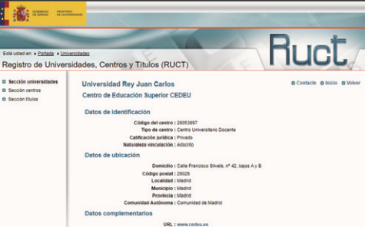

西班牙

教育部可查

|  |
| --- |
| 中国教育部涉外监管网可查 |

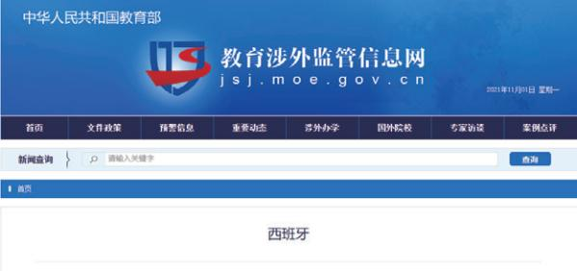

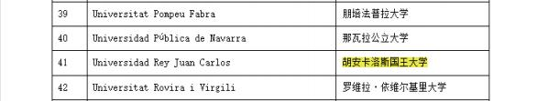

Programme Introduction

**项目介绍**

**教育学硕士**

教育学硕士(Master in Education)专业始终坚持以“站在教育改革最前沿 "为目标，不断探索和发现全球背景下教育所存在的问题与挑战，形成了

具有广泛学科背景的教学与科研队伍。该项目旨在培养具有良好的教育

道德， 较强的领导决策和创新能力， 掌握系统的现代教育管理知识， 善

于把握国际教育领域的最新动态的新一代教育管理精英，以符合日渐以

市场经济为主导的教育环境的需求。

该专业通过引进西方优质教育资源， 使用前沿教材和先进的教学方法，

致力于培养教育工作者掌握先进的领导与管理思想、理论与技能， 运用

批判性思维能力和敏捷的反应能力在工作中发现问题，从而推动我国教

育的国际化、信息化、现代化、科学化。

|  |
| --- |
| 课程介绍 |

|  |  |
| --- | --- |
|  | 专业必修课程 |
| 教育心理学 | Educational psychology |
| 教育资源开发与应用 | Development and Application of Educational Resources |
| 教育管理学 | Educational administration |
| 教育政策与法规 | Education policies and regulations |
| 教育伦理学 | Educational Ethics |
| 中西教育比较研究 | A Comparative Study of Chinese and Western Education |
| 课程及评估 | Curriculum and Assessment |
| 教育社会学 | Educational sociology |
|  | 选修课程 |
| 组织行为学 | Organizational Behavior |
| 变革管理 | Change management |
| 社会心理学 | Social psychology |
| 积极心理学 | Positive psychology |

*以上课程设置会根据学校需求适当调整

Teacher Introduction

**部分师资介绍**

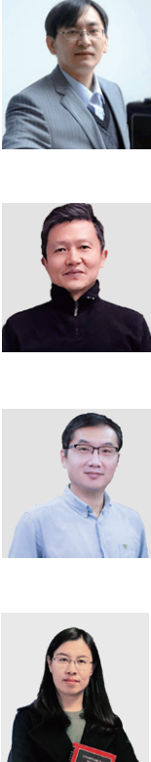

**卫教授 *Professor***

|  |
| --- |
| 武汉大学经济与管理学院工商管理系教授，博士生导师 武汉大学MBA/EMBA中心副主任，副系主任  主要研究方向：组织行为与战略管理，人力资源，创新创业  **张教授 *Professor*** |
| 北京大学心理与认知科学学院副教授 北京大学理学学士、硕士和博士学位  加拿大蒙特利尔大学、皇后大学心理学系访问学者  **毛教授 *Professor*** |
| 北京大学心理与认知科学学院副教授、博导 北京大学心理学系博士  美国哈佛大学心理学系博士后  **刑教授 *Professor*** |

 首都师范大学心理学系教授“博士生导师  北京师范大学发展与教育心理学博士

 国家自然科学基金评审专家

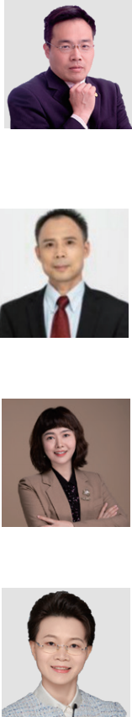**殷教授 *Professor***

 中国管理科学研究院社会信用体系建设发展中心专家委员会副主席  国资委职业经理研究中心特聘专家

 清华大学能源规划与管理训练中心特聘专家  北大经济管理学院客座教授

 资深危机管理与风险管理专家

**李教授 *Professor***

 中央财经大学MBA中心教授，投资系博士生导师、教授

 中国人民大学法学博士、耶鲁大学日本研究硕士、加州大学 伯克利分校金融学硕士

**朱教授 *Professor***

 暨南大学管理学院救授，博导  美国印第安那州立大学博士后

 美国管理协会(AOM)和中国管理研究国际学会(ACMR)会员

**陈教授 *Professor***

 北京邮电大学 博士 副教授 硕导

 云南瑞庆农业科技有限公司 创始人 CEO  专注互联网及信息化研究17年

 喜马拉雅“5G新机遇60讲”(播放量800万)课程主编

上述师资阵容会根据学校专业项目等具体需求适当调整，具体情况以学校最终决定的师资配备为准。

Application Materials

**申请材料**



 入学申请表

 身份证、护照扫描件

 学历、学位证书扫描件  电子证件照

学位证书样本

（以官方学位证书为准）

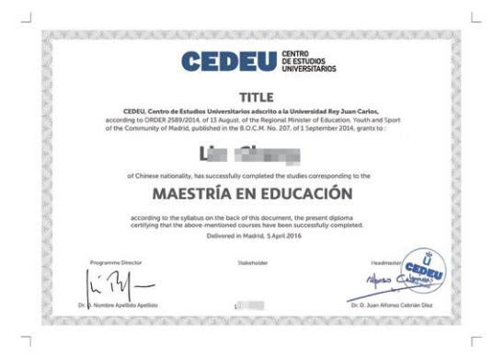

Student Evaluation

**学员评价**

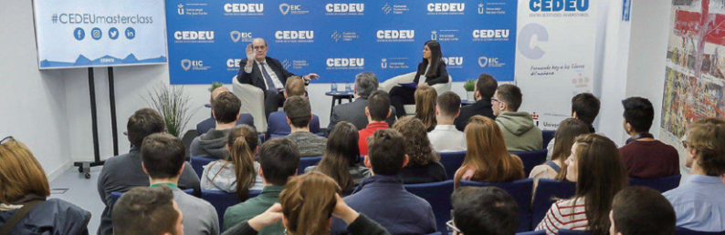



用职务管三四个人还行，但超过20人就不管用了要调动起下属的积极

性，我们还需要一种气场，一种魄力，让人家心服口服地跟你一起干。 这门课程让我学会了如何分享愿景，让下属看到变得更好的希望。同

时，我还掌握了如何激发下属的潜力的各种方法，让他们自己跟着公司 一起成长，不断突破现状。老师讲得非常好，告诉我们领导力修炼的关 键点，实践后感觉自己的能量更强大了。

⸺ 宋先生



老师从实战的角度出发讲课，风趣幽默、通俗易懂。其中，有一句话让 我印象深刻，管理就是要懂“人性”带队伍就是带“人心”!优秀的管理 者，都要懂一些心理学。这样在管人理事时，你才能更理智的沟通，更 有效地调动团队的积极性，让团队员工朝着目标前行。课程很有用，便 于操作落地。

⸺ 崔女士

School Environment

**学校环境**

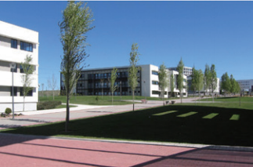

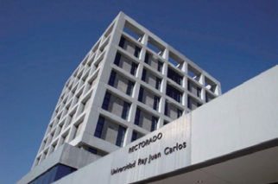

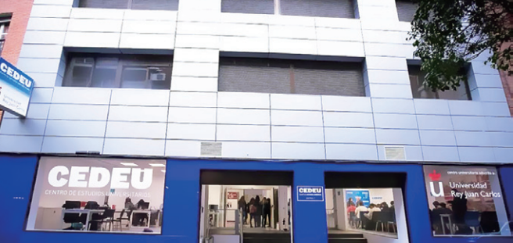

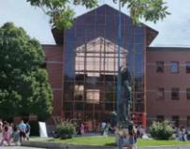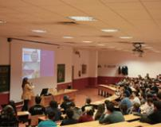**UNIVERSIDAD REY JUAN CARLOS**

Event Photograph

**学员风采**

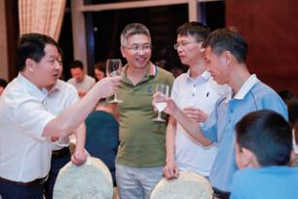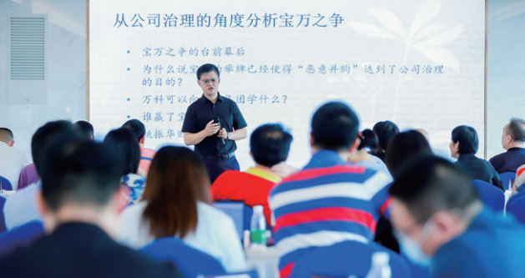

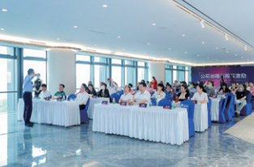

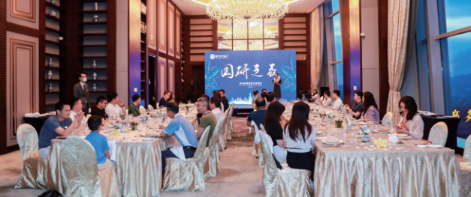

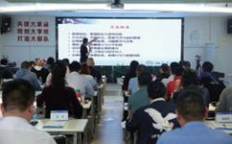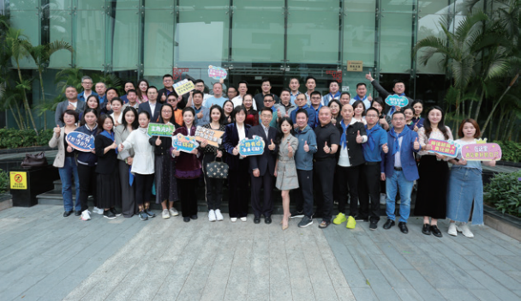

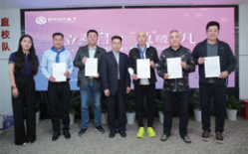

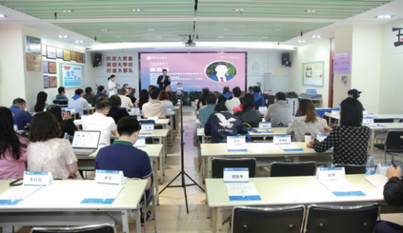VET PHTGRAPH